认证审核报告审批页
项目编号 | 0115-2017
受审核方名称 | 大庆市鑫路钻采设备有限公司
注册地址 | 黑龙江省大庆市让胡路区乘风庄乘风大街297号-A北3号
经营地址 | 黑龙江省大庆市让胡路区宏伟大街
审核类型 | MMS：监督第3次
认证范围 | MMS:石油钻采设备及配件、试采工具、测试工具配件、井下工具、封隔器、油管锚、油管短节、筛管、扶正器、抽油机配件、管道内保护补口器、管道连接修补装置、轴承的生产；橡胶制品密封件（资质许可外）、金属密封件、仪器仪表（资质许可除外）的生产；机械加工；小型石油机械的销售；建筑材料（围栏、护栏）、石油专用电线电缆（油田测试专用电线）、电热器材及配件的生产；保温材料（硅酸盐复合板、岩棉、硅酸铝、玻璃丝棉）、篷帆布的生产。
服务认证等级（适用时） | □十星级□九星级 □八星级 □七星级 □六星级  □五星级 □四星级 □三星级 □达标级
评审人员签字 | 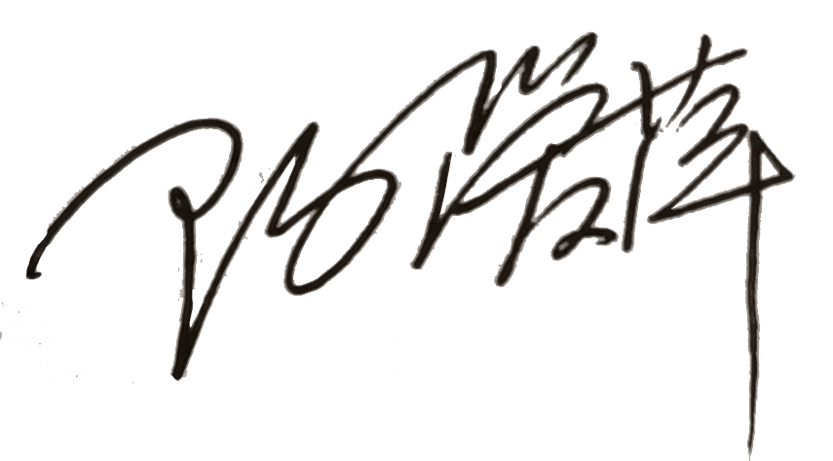
认证决定结论 | ■案卷符合要求，可以认证注册/保持  □案卷不符合要求，不可以认证注册/保持
认证决定人员签字 |  | 日期 | 2021-03-17
机构总经理审批意见 | ■认证流程符合要求，可以认证注册/保持  □认证流程不符合要求，不可以认证注册/保持
总经理签字 | 

